Муниципальное автономное общеобразовательное учреждение
Петелинская средняя общеобразовательная школа

Каталог ресурсов
по историческому образованию

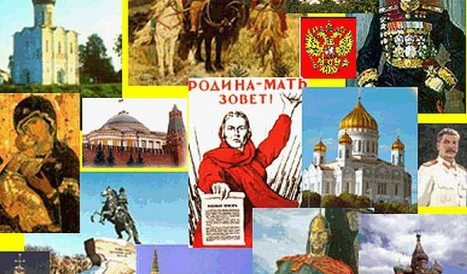

2017
Содержание
1.Алгоритмы раскрытия исторического развития
2. Варианты заданий В2 к ЕГЭ по обществознанию
3. Зачетная работа по теме "Общество"в 11 классе (использовать при подготовке к ЕГЭ состоит из части "А" "В" и "С")
4. Интерактивный словарь по обществознанию
5. Интернет-ресурсы для учителей истории и обществознания
6. Исследовательская работа на тему "Выборы президента - от общего к частному"
7. Карта - темы "Политическая элита"(сам.работа с текстом)
8. Кластер к уроку обществознания, 9 класс, тема:" Политические партии и движения"
9. Консультация по обществознанию №2 в 9 классе (традиционная форма - билеты)
10. Методические рекомендации "Алгоритм работы с заданиями типа А по обществознанию"
11. Методические рекомендации "Алгоритм работы с заданием В5 по обществознанию"
12. Методические рекомендации "Алгоритм работы с заданием С 8 по обществознанию"
13. Методические рекомендации "Алгоритм работы с заданием С1- С7 по обществознанию"
14. Неделя истории и обществознания в школе
15. Памятка по истории России (даты и термины по истории, до 19 в.)

16. План подготовки к ЕГЭ и ГИА по месяцам

17. Подготовка к ЕЭ написание эссе по обществознанию

18. Подготовка к ЕГЭ по обществознанию. Тема "Политика"

19. Пособие для подготовки к ЕГЭ по обществознанию

20. Практико-ориентированные задания «Формирование УУД на уроках обществознания в основной школе»
21. Презентации
- « Активные формы работы на уроках истории как фактор развития ключевых компетенций учащихся на основе технологии проблемного обучения»

-«Как работать с текстом на экзамене. Часть С.»
-«Общество как система»
-«Финансы в экономике. Банковская система»
-Урок итогового контроля по ФГОС

22.«Проектная деятельность подростков коррекционных классов по истории и обществознанию в урочное и внеурочное время»

23. Проект «Единый день голосования»
24. Проектная деятельность на уроках истории и обществознания
25. Проектная деятельность на тему »МЕЖЛИЧНОСТНЫЕ КОНФЛИКТЫ»
26. Рабочая программа по обществознанию в 9 классе
27.Разработки уроков по темам:
-«Историческая карта»
-«Правление князя Владимира и крещение Руси»
-заседание дискуссионного клуба « Демократия – величайшая ложь нашего времени?»
-интегрированный урок с литературой «Что значит быть патриотом?»

28. Рабочие карточки к 11 параграфу, 11 кл. учеб. Боголюбова
29. Ролевая правозащитная игра «Свобода слова»

30. Ролевая игра "Суд идет"
31. Система работы с текстом на уроке истории
Статья «От теории к практике использования игровых технологий на уроках обществознания и права»

32. Тематические тесты по обществознанию ГИА 9 кл

33. Тест-тренажер по обществознанию "Политическая система" для 10 класса.

34. Тренировочная работа в формате ОГЭ для 9 класса.

35. Формирование навыков работы с терминами и понятиями на уроках истории и обществознания
36. Экономический турнир
37. Элективный курс «Финансовое искусство»
38. Элективный курс для 9 класса «Право и политика»
39. Элективный курс для 10-11 класса «Основы правоведения»

